Как мы учились дистанционно
Пархоменко Т.Л.
учитель физики и астрономии МАОУ №44
г. Нижний Новгород

Последние полтора года выдались для системы общего образования непростыми. В условиях нарастания рисков, связанных со здоровьесбережением обучащихся, было принято решение о расширении дистанционного обучения. Однако что понимать под дистанционным обучением? Это форма, способ, метод обучения или педагогическая технология? Довольно широко распространено мнение, что это форма получения образования, однако формами обучения в образовательных организациях РФ являются очная, очно-заочная и заочная, следовательно, дистанционное обучение можно назвать лишь способом реализации процесса обучения, предусматривающий реализацию программ ФГОС при использовании современных информационных и телекоммуникационных технологий. Таким образом, в создавшихся условиях при полном сохранении содержания рабочих программ меняется способ передачи информации и коммуникаций между субъектами учебного процесса. Обучение, проходящее в дистанционном формате как очно, так и заочно, должно проходить без сокращения предметной, метапредметной, личностной и регулятивной деятельности обучающихся. Все это заставляет учителя находить новые методы реализации рабочих программ в новых условиях удаленного обучения.
При планировании дистанционного обучения, во-первых, необходимо решить вопрос коммуникаций. Для реализации очного обучения в дистанционном формате нами была выбрана среда skype. В каждой классной группе из числа желающих был определен модератор, который формировал группу, открывая ее в начале процесса дистанционного обучения. Группа закрывалась после добавления всех учащихся класса.
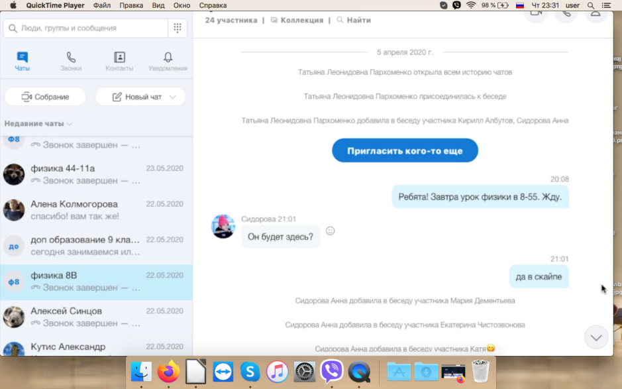
Рис.1. Формирование групп.

Преимуществами данной среды являются доступность, возможность установки на различных устройствах, сохранение информации в чатах, в том числе и прикрепленных файлов, возможность коммуникаций между участниками учебного процесса как во время урока, так и после его окончания. Практика показала, что общаться одновременно могут до 30 человек, что вполне достаточно для проведения занятия в классном коллективе. Среди недостатков можно отметить трудности в передаче видеоизображения участников при возрастании их количества, однако этого можно избежать, предлагая при фронтальном опросе давать доступ к видеоизображению только того обучающего, который отвечает на вопрос. Мобильная видеокамера позволяет транслировать изображение учителя, интерактивной доски, тетради обучающегося. Удобно выполнять мгновенные снимки экрана и отправлять их в чат.
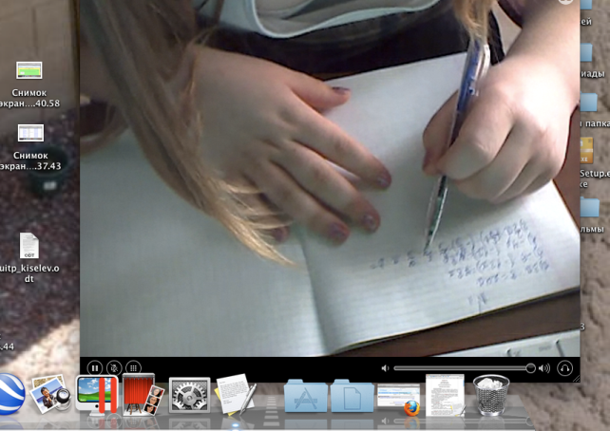
Рис. 2. Видеотрансляция решения задач учителем и учеником.

Особо хочется отметить, что в данном формате возможно транслирование записей, производимых учителем на школьной доске. Обучающиеся впоследствии отмечали, что такие уроки вызывали у них большой интерес, так как позволяли им почувствовать себя в учебном классе, которого им так не хватало в условиях вынужденной изоляции. Стоит отметить, что посещаемость таких уроков всегда была высокой. Данный подход трансляции урока был применен и в дальнейшем, когда часть обучающихся класса находились на карантине. Для них занятие проходило в режиме трансляции, в то время как у остальной части классного коллектива занятие проходило очно. Применение оболочки skype позволяло в рамках одного урока проводить письменные работы, объяснять новый материал, опрашивать и оценивать как тех учащихся, которые находятся в классе, так и тех учащихся, которые работают удаленно.
Рис.3. Урок в учебном кабинете с применением трансляции классной доски.

На мой взгляд, дистанционное обучение имеет и ряд преимуществ, касающихся проведения фронтального опроса. При традиционном опросе действует принцип «один вопрос - один ученик», остальные обучающиеся участвуют в процессе, но, к сожалению, пассивны, они имеют возможность высказываться только при предоставлении такой возможности со стороны учителя. Дистанционный формат позволяет при определенном подборе вопросов, требующих односложных, неразвернутых ответов, опрашивать большое количество учащихся. Сохранение информации в чате позволяет провести оценивание и после окончания урока, использовать накопительную систему оценивания, таким образом, процесс оценивания является прозрачным и доступным не только обучающимся, но и их законным представителям.
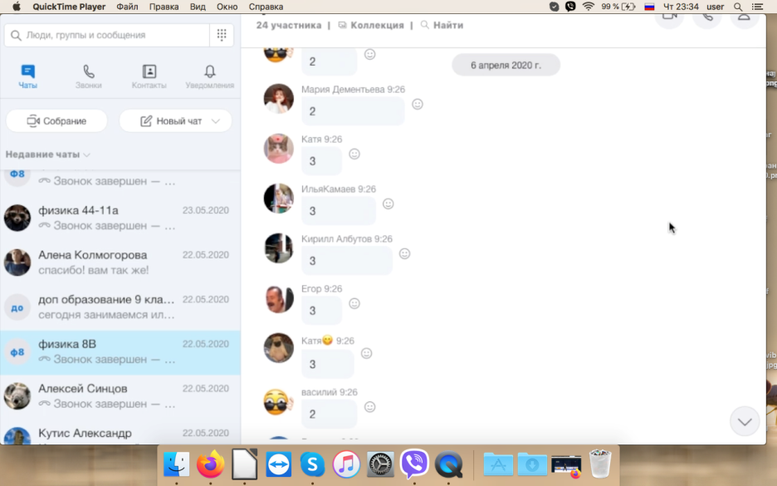
Рис. 4. Организация фронтального опроса.

Предметная составляющая дистанционных уроков основной школы представляет из себя написанные в программной среде moodle авторские курсы дистанционного обучения «физика-7», «физика-8», «физика-9», написанные по подобию курсов московской школы iclass.home-edu.ru. Курсы дистанционного обучения сертифицированы НИРО и продолжительное время используются Ресурсным центром дистанционного обучения детей. Структура каждого из курсов представляет собой 34 урока, в состав которых входит лекционный материал, видеолаборатория, практикум решения задач, тесты по теме урока.
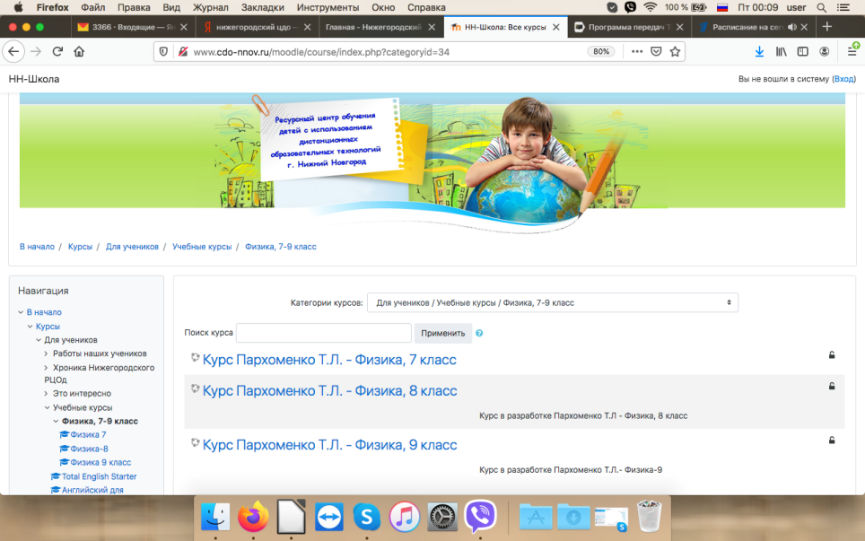
Рис. 5. Интернет-страница учебных курсов РЦДОД г. Нижний Новгород..
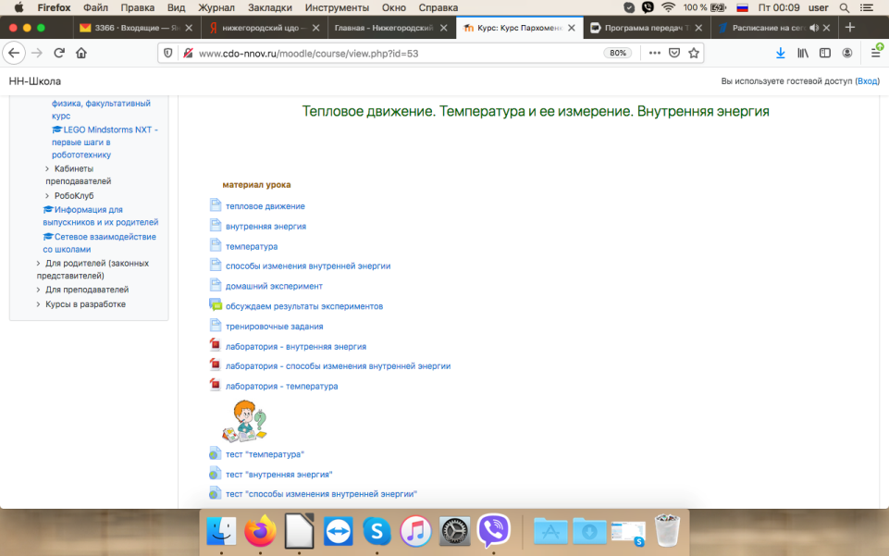
Рис.6. Страницы авторского курса «Физика 7-9»

Особое место хочется уделить видеолекциям. За время дистанционного обучения автором статьи было создано более десяти видеороликов небольшой продолжительности (до семи минут), в которых был объяснен учебный материал урока, демонстрировались эксперименты, как лабораторного, так и проблемного характера. Ссылка на видеоролики прикреплялась в электронном журнале и в чате, что позволило организовывать повторение, а также изучать учебный материал обучающимися, которые по каким-то причинам отсутствовали на уроке. Материалом для создания видеороликов были собственные съемки, изображения из сети интернет, видеоопыты, страницы учебника, соответствующие изучаемому материалу, демонстрации решения типовых задач.
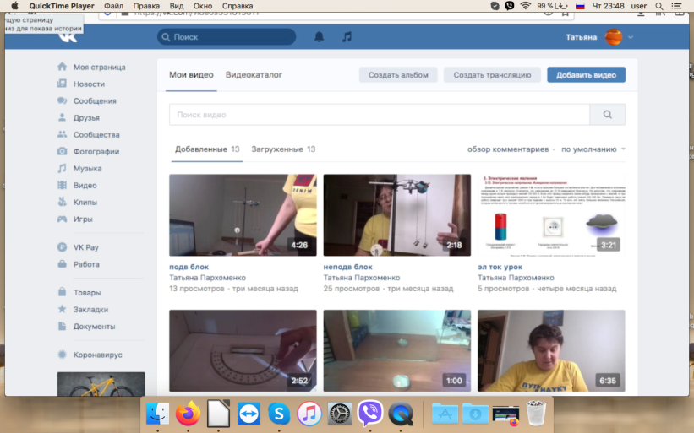
Рис. 7. Каталог авторских видеолекций, размещенных на ВК.

Публикации в сети интернет авторских видеоуроков для учеников основной школы:
- подвижный блок https://vk.com/videos531613011?z=video531613011_456239030%2Fpl_531613011_-2
- неподвижный блок https://vk.com/videos531613011?z=video531613011_456239029%2Fpl_531613011_-2
- электрический ток https://vk.com/videos531613011?z=video531613011_456239028%2Fpl_531613011_-2
- законы отражения света https://vk.com/videos531613011?z=video531613011_456239027%2Fpl_531613011_-2
- за стеклом https://vk.com/videos531613011?z=video531613011_456239026%2Fpl_531613011_-2
- правила равновесия рычага https://vk.com/videos531613011?z=video531613011_456239025%2Fpl_531613011_-2
- ЛР электродвигатель https://vk.com/videos531613011?z=video531613011_456239024%2Fpl_531613011_-2
- ЛР центр масс https://vk.com/videos531613011?z=video531613011_456239023%2Fpl_531613011_-2
- механическая работа https://vk.com/videos531613011?z=video531613011_456239022%2Fpl_531613011_-2
- электромагниты https://vk.com/videos531613011?z=video531613011_456239021%2Fpl_531613011_-2
- постоянные магниты https://vk.com/videos531613011?z=video531613011_456239020%2Fpl_531613011_-2
- урок магнитное поле
https://vk.com/videos531613011?z=video531613011_456239019%2Fpl_531613011_-2

Используемые методы дали возможность проводить изучение учебного материала на высоком уровне, обеспечивая обучающихся не только предметной, но и метапредметной составляющей процесса обучения, развивая личностные, коммуникативные, регулятивные качества обучающихся.
Начиная процесс обучения, каждый учитель продумывает систему проведения контроля знаний, имеющего целью выявить, насколько используемые технологии, предоставленные учителем на уроке и вне его, позволили освоить учебный материал. Еще на начальном этапе организации дистанционного обучения учителем разъясняются как обучающимся, так и их законным представителям критерии оценивания знаний, умений и навыков.
Контроль знаний в удаленном режиме – вопрос очень серьезный. Когда не видишь учащегося при проведении контроля знаний, объективность выставления оценки ставится под сомнение. Избежать этого позволили многовариантные контрольные работы.
Частично вопрос проверки знаний снимается использованием материалов сайта Якласс. Данная разработка позволяет давать каждому обучающемуся свой вариант контроля знаний, оценивание происходит автоматически.
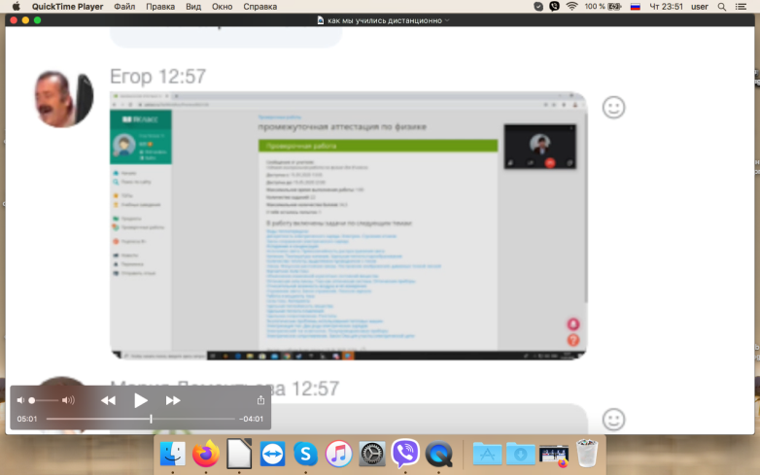
Рис. 8. Решение заданий Якласс.
Многовариантные работы несколько аналогичны данному контенту за исключением того, что работа составляется самим учителем, на основании пройденного им материала. Структура данной работы такова: на один урок дается от трех до пяти задач, требующих развернутого ответа, для получения которого необходимо составить систему уравнений на основании применения нескольких физических законов, с необходимостью выполнения нескольких действий обобщенного и вычислительного характера. Текст контрольной работы сопровождается таблицей вариантов числовых данных, а также таблицей соответствия фамилии учащегося с предложенным вариантом числовых значений. Учителем проверяется правильность выполнения заданий и правильность хода рассуждений, графическое представление зависимостей между физическими величинами, качественное выполнение рисунков. Для ускоренной проверки возможно применение программы Excel. Данный подход позволил получить объективные результаты прохождения программного материала.
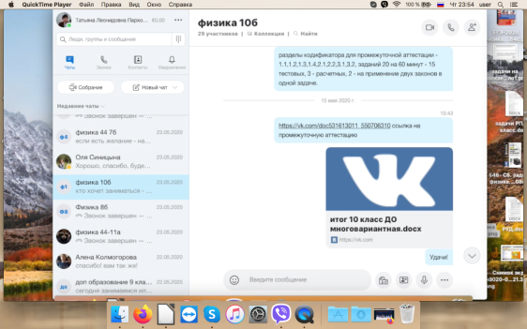
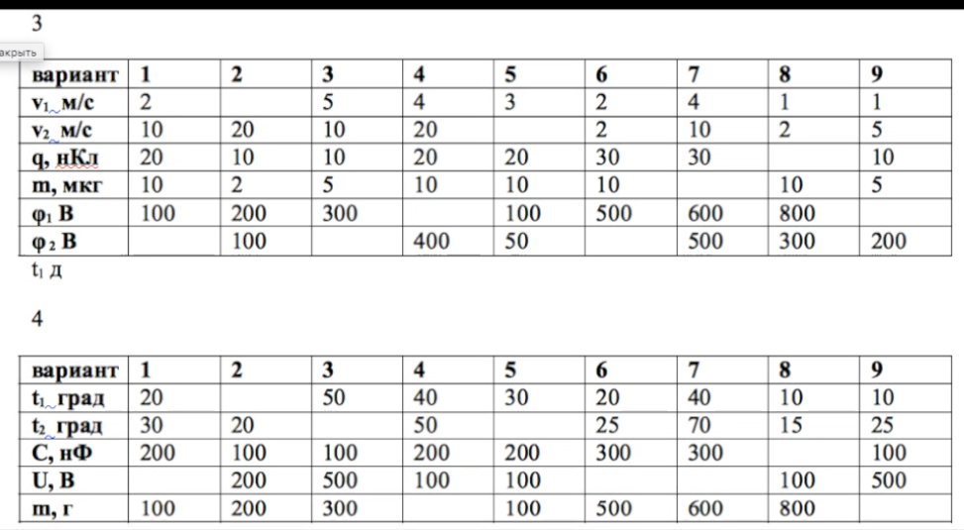
Рис. 9. Проведение контроля знаний.
Физика относится к тем предметам, в которых особое место отводится отработке экспериментальных навыков. В режиме дистанционного обучения реализация освоения навыков проведения лабораторного эксперимента проходило путем проведения домашних лабораторных работ в режиме онлайн с применением подручных средств, с использованием онлайн трансляции эксперимента учителем и с использованием виртуальных лабораторных работ.

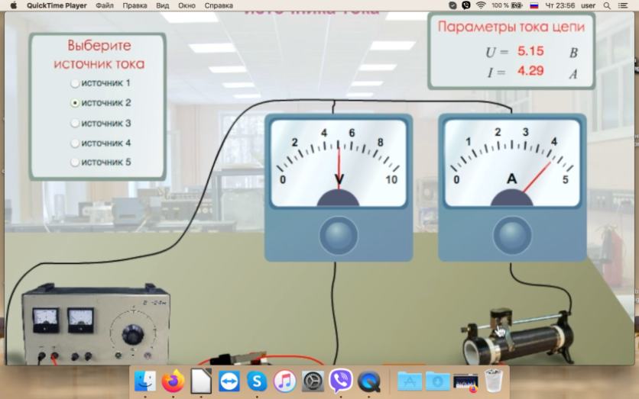
Рис. 10. Виртуальная лабораторная работа «Определение ЭДС и внутреннего сопротивления источника тока»
И, конечно, самое ценное – это реакция ребят. Мне очень дороги их отзывы о проведенных дистанционных уроках, малая часть их приведены ниже.

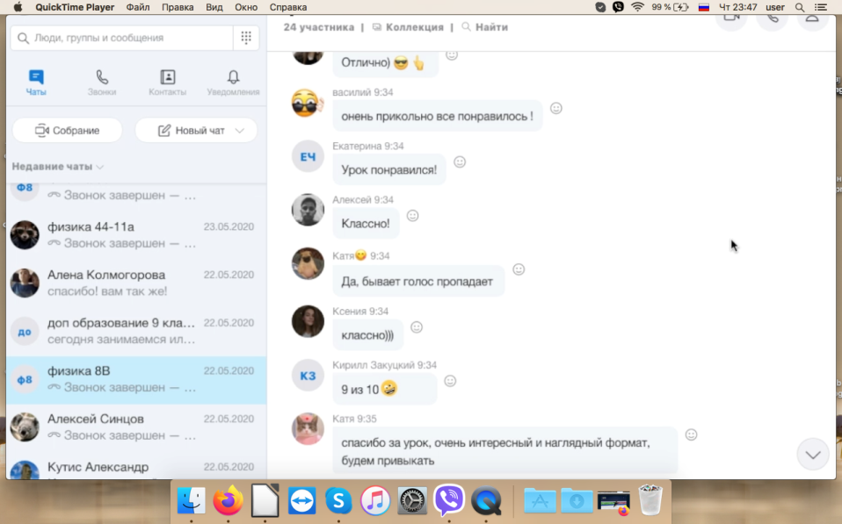
Рис. 11. Отзывы обучающихся по окончании курса.

Конечно, то, что нам удалось сделать уроки полноценными, имело глубокую основу. В течение многих лет я занималась дистанционным обучением детей с ограниченными возможностями здоровья, и теперь все накопленное за годы практики мне удалось воплотить в основной школе.
В качестве заключения хочется выразить свою благодарность тем педагогам, которые много лет назад подтолкнули меня на путь освоения дистанционного способа обучения, благодаря которым я получила огромный опыт на этом поприще, и могу теперь дарить радость своим ученикам и сама получать удовлетворение от своей работы. Это привлекший меня в Ресурсный центр дистанционного обучения детей сотрудник ИПФ РАН Перминов А.О., директор школы, при которой центр открылся, Морозова Е.Д. и руководитель Центра Боголюбова Н.В., руководитель моей научной работы к.п.н. Коробкова Т.А. Огромное спасибо за ценные советы д.п.н. Николиной В.В. и д.п.н. Пурышевой Н.С.

